

**МИНОБРНАУКИ РОССИИ**

**федеральное государственное бюджетное образовательное учреждение**

**высшего образования**

**«Московский государственный технологический университет «СТАНКИН»**

**(ФГБОУ ВО «МГТУ «СТАНКИН»)**

|  |  |  |
| --- | --- | --- |
| |  |  | | --- | --- | | Институт цифровых интеллектуальных систем | Кафедра  компьютерных систем управления | |

Дисциплина «Основы системного программного обеспечения»

**Отчет по лабораторной работе №1**

|  |  |  |
| --- | --- | --- |
| **Выполнил**  **студент гр. АДБ-20-06:** | _____________ _____________  *(дата) (подпись)* | **Аравин А.Д.** |
| **Проверил**  **к.т.н., доцент** | _____________ _____________  *(дата) (подпись)* | **Ковалев И.А.** |

**Москва 2023 г.**

**Содержание**

1. **Цель**

Ознакомиться и научиться работать с системами контроля версий на примере GitHub.

1. **Задачи работы**
   * Установить git на свой пк
   * Создать локальные репозиторий
   * Фиксация изменений в области заготовленных файлов
   * Отправить коммит на сервер
   * Переслать локальный коммит на сервер
   * Создание новой ветки
   * Слияние веток
   * Просмотр изменений и разрешение конфликтов
   * Удаление веток
   * Возврат к предыдущему состояние с загрузкой хэша
   * Исправление коммита
   * Отправка только нужных файлов на сервер
   * Совместная работа с git
2. **Описание и выполнение индивидуальных заданий**

Создан аккаунт на GitHub, на компьютер установлен Git и создана директория с названием «Aravin», в которой создан файл с названием «test.txt», в котором написана фамилия.

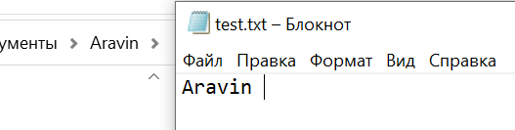

Файл был добавлен в коммит и загружен в облачный репозиторий на GitHub

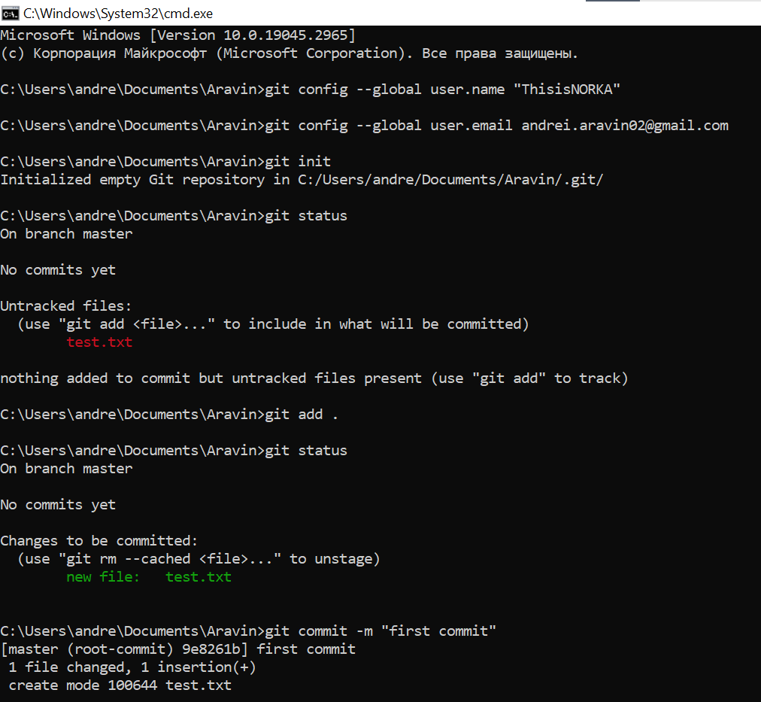

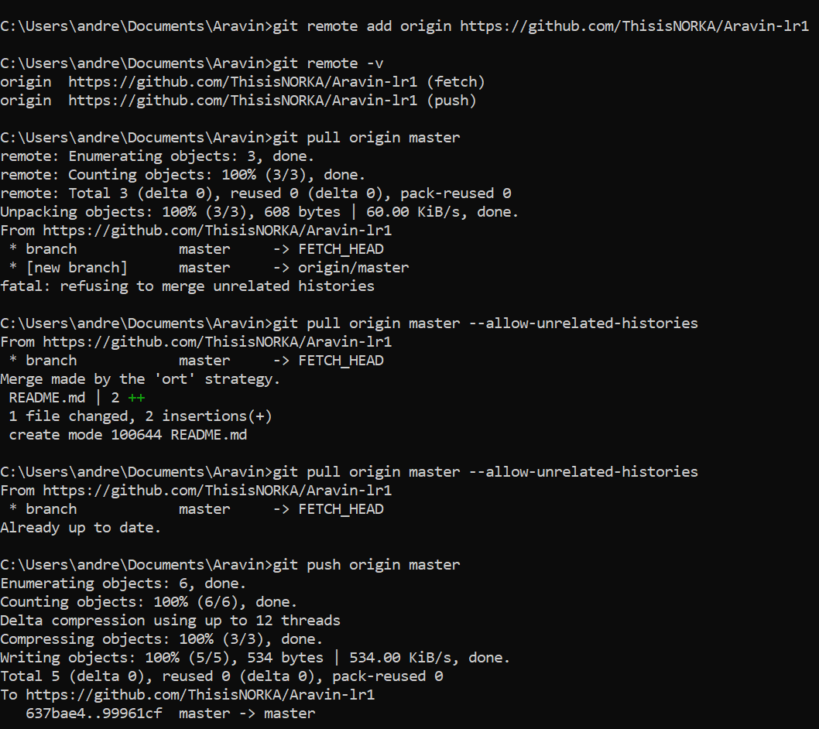

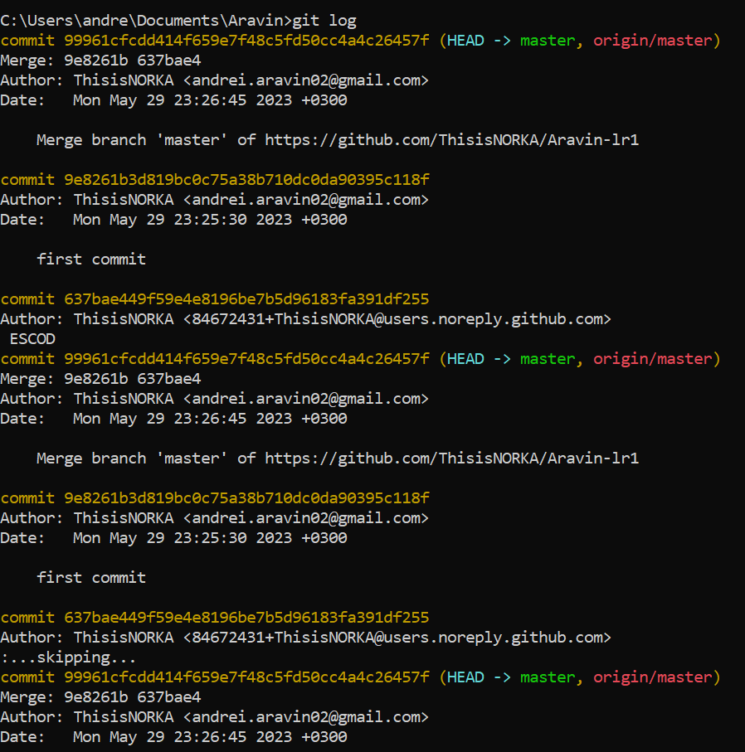

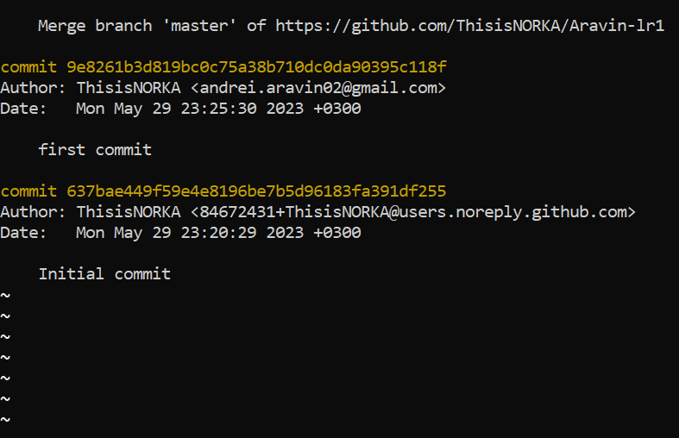

Была создана новая ветка с названием «second», далее ветка была слита с основной веткой «master» и затем удалена:

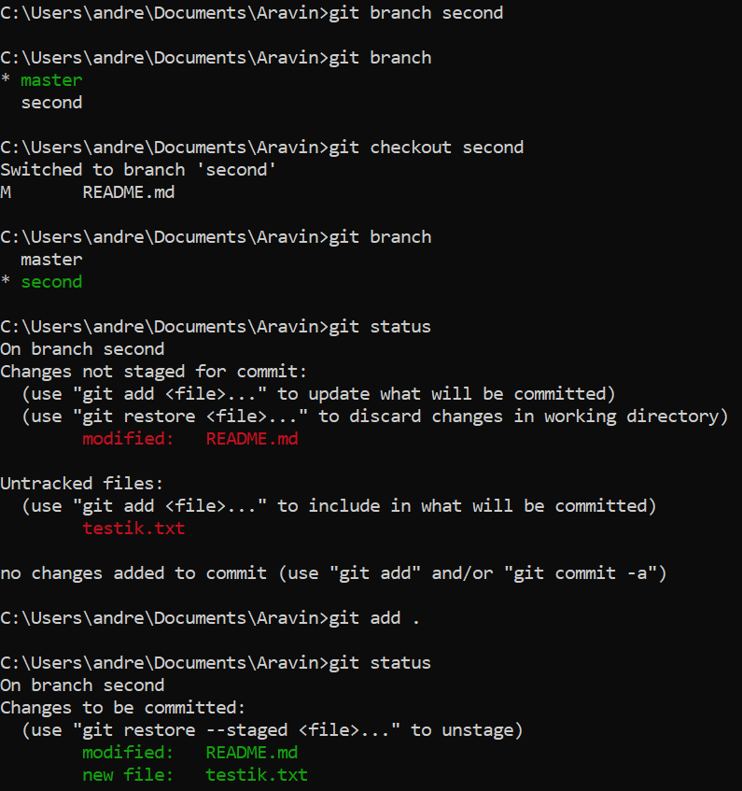

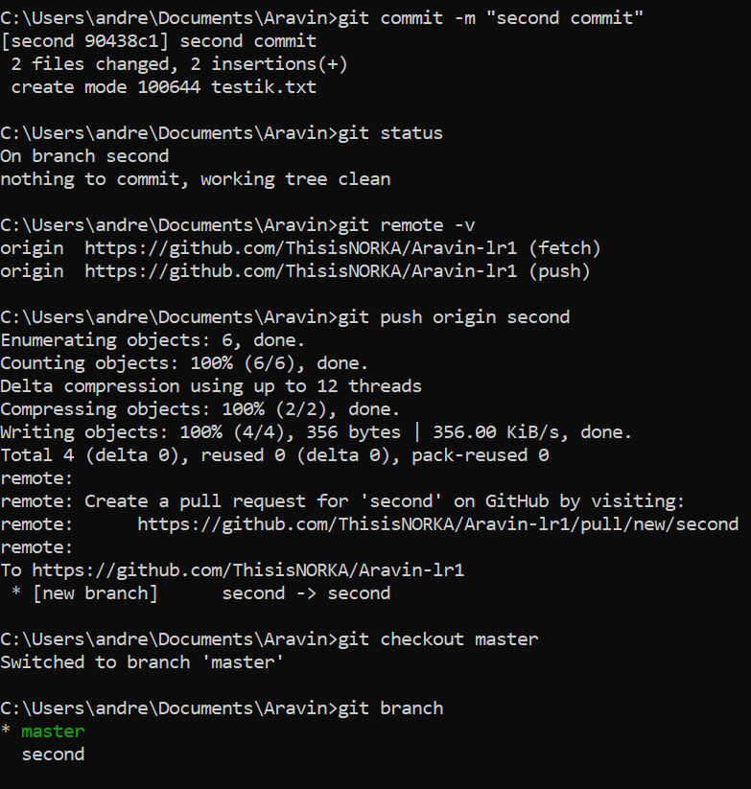

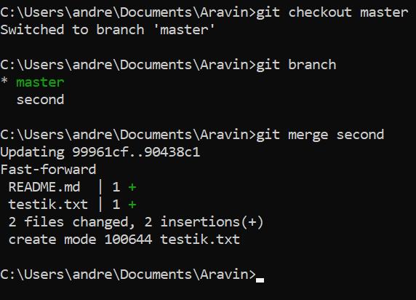

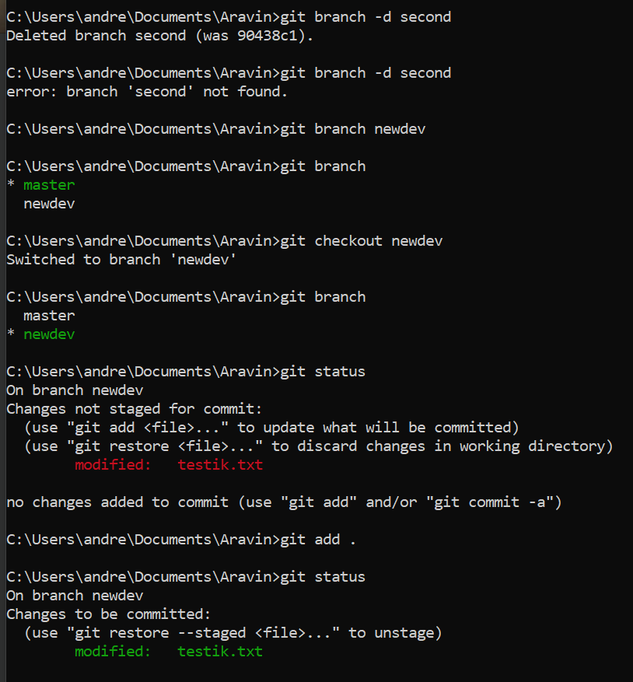

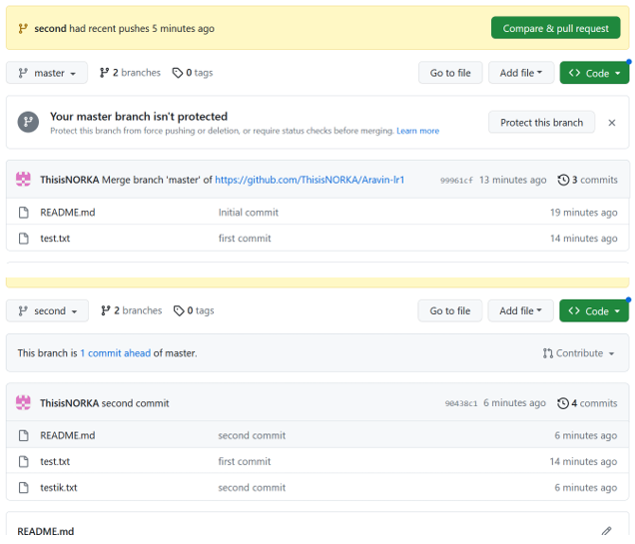

Затем создана ветка «newdev», в файл с именем было добавлено отчество, после чего изменения были отправлены в облачный репозиторий, после чего ветки были объединены:

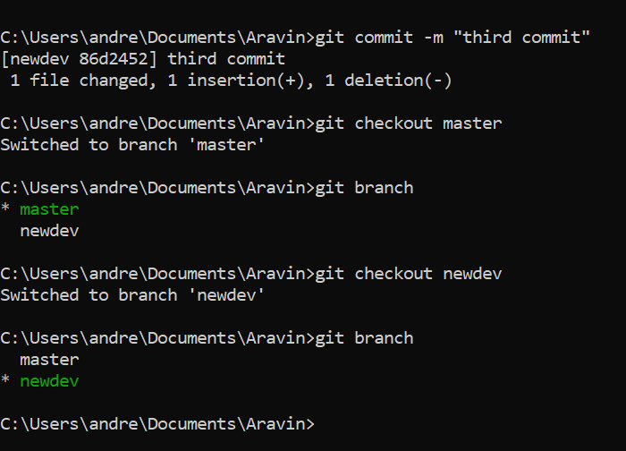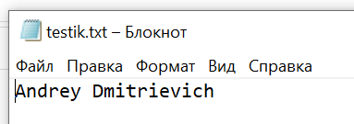

Исправление конфликтов

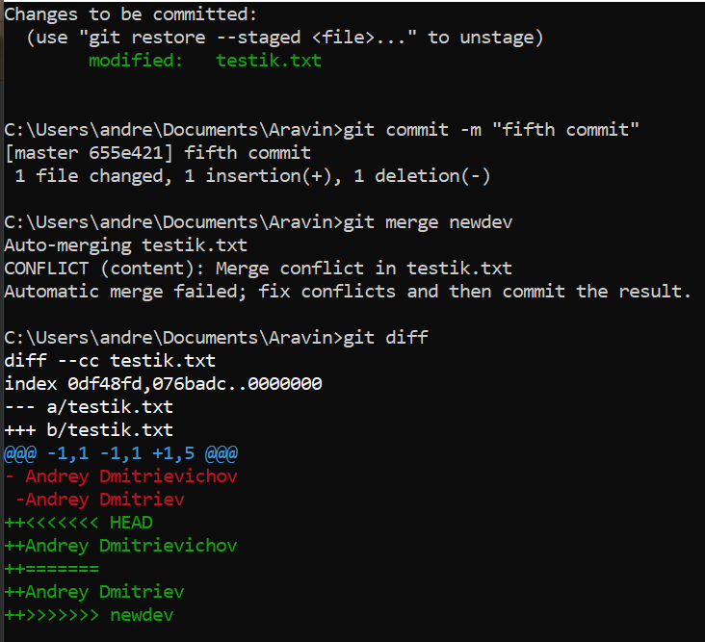

Далее ветки были удалены с GitHub:

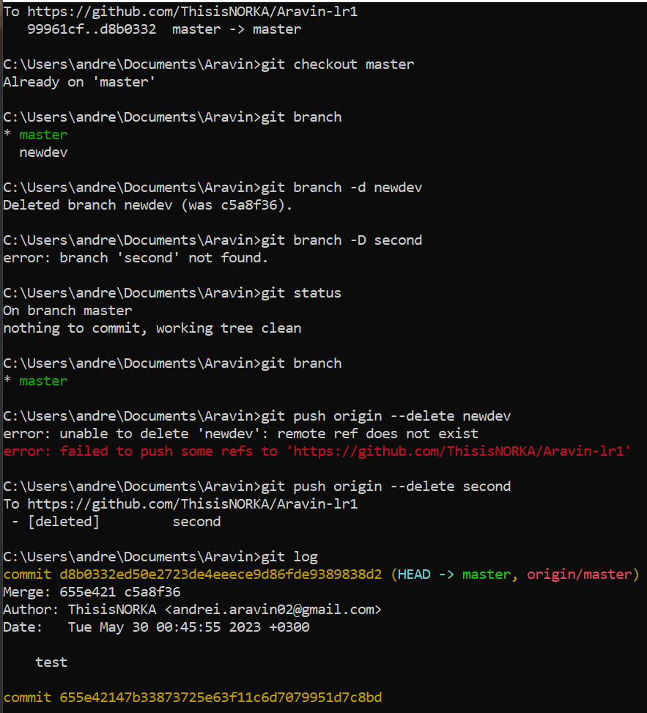

Далее файл был возвращен к его состоянию на момент предыдущего коммита при помощи команды «git checkout»

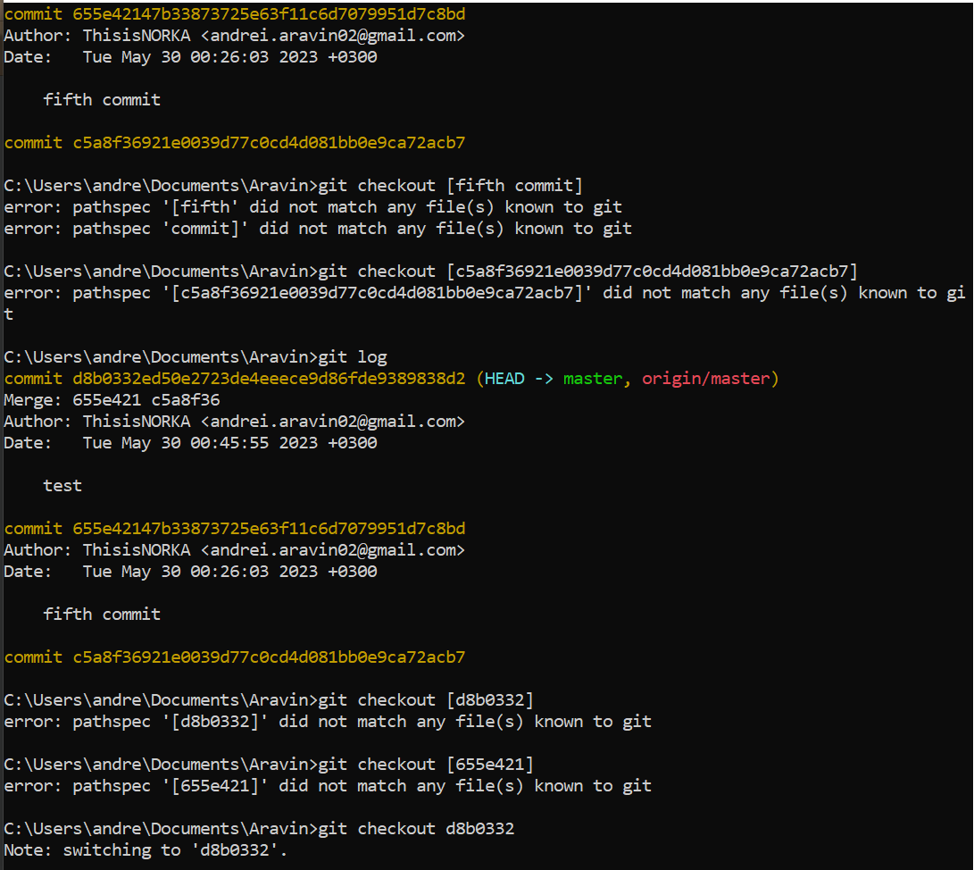

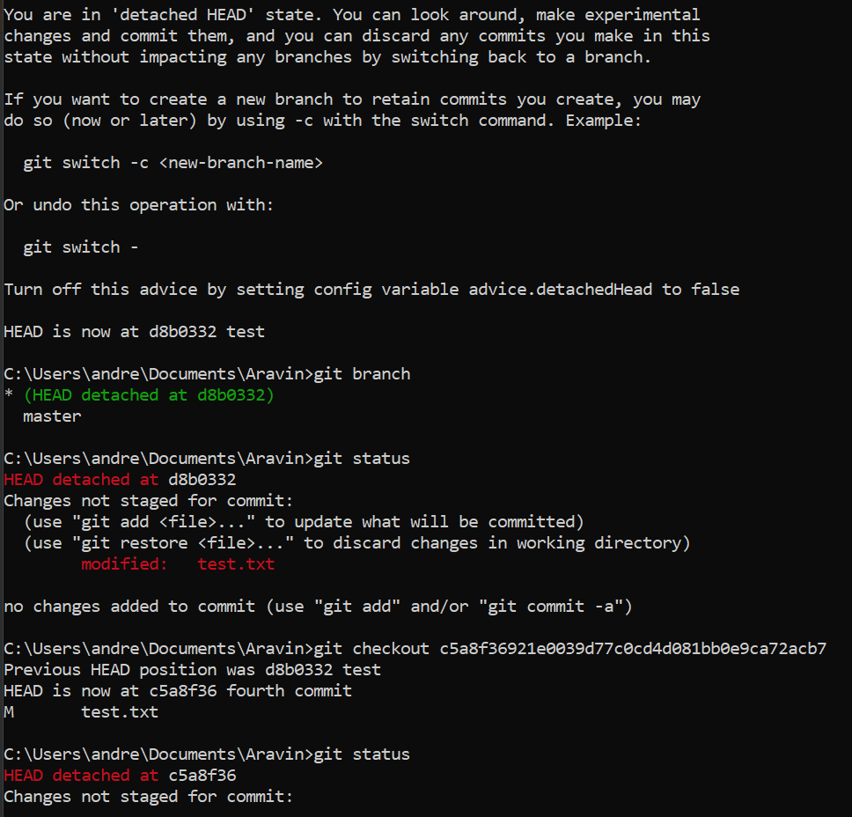

Затем был создан файл «.gitignore», добавлен в коммит и отправлен в облачный репозиторий. Внутри файла был записан путь к файлу «name.txt». Теперь изменения из этого файла не будут отправляться на сервер.

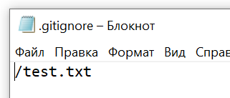

Далее на сайте GitHub репозиторий напарника был добавлен в свои проекты:

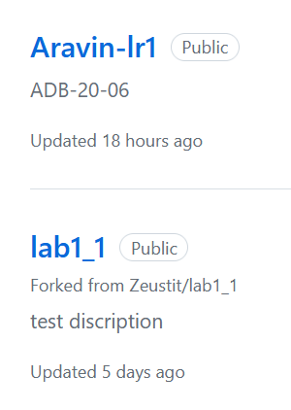

Затем репозиторий напарника был клонирован на компьютер:

git clone https://github.com/Zeustit/lab1_1

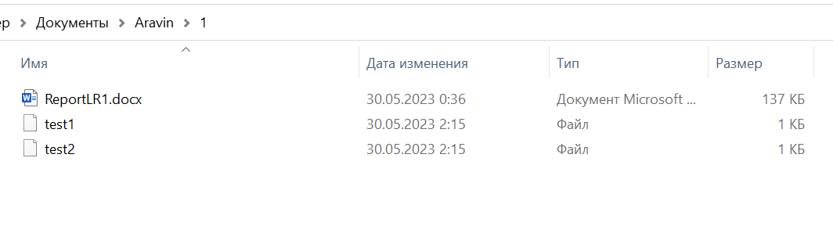

**Вывод**

В ходе лабораторной работы были получены навыки работы с системой контроля версий Git и GitHub